5.2. Наличие путей самосовершенствования
В настоящее время очень много информационных ресурсов и web-сервисов, но чаще всего в своей работе я использую следующие:
Информационный ресурс и web-сервис | Ссылка на ресурс
Завуч.инфо | http://www.zavuch.ru/methodlib/
Фестиваль педагогических идей «Открытый урок» | http://festival.1september.ru/authors/239-860-326
Прошколу.ру | http://www.proshkolu.ru/user/starikova-t/
Учебно-методический портал | http://www.uchmet.ru/people/user/299228/
е-КМ-Школа | http://e.km-school.ru/privateoffice.php
Социальная сеть работников образования | http://nsportal.ru/starikova-tatyana-nikolaevna
Проект «ИНФОУРОК» | http://infourok.ru/user/starikova-tatyana-nikolaevna

Представление собственного педагогического опыта.
Распространяю свой опыт использования современных образовательных технологий в обучении через публичные выступления на школьном, муниципальном, региональном и федеральном уровне. Являюсь активным участником семинаров и конференций.
Показатели | Год | Название мероприятия (тема выступления)
Муниципальный уровень
Распространение опыта на семинарах, педагогических советах, конференциях, ГПС | 2014-2015 уч.г. | Выступление на городском семинаре «Эффективность урока – путь к успеху учителя и ученика»
 |  | Семинар-практикум «Системно-деятельностный подход в адаптационный период первоклассника». Открытый урок обучения грамоте в 1-и классе.
 |  | V городская педагогическая конференция «Инновационные технологии в образовании». Мастер-класс «ТИКО-конструирование как способ формирования УУД младших школьников»
Региональный уровень
Распространение опыта на конференциях. | 2014-2015 уч.год  2015-2016 уч.г. | III Региональная научно-практическая конференция «Реализация инновационной политики в ХМАО-ЮГРЕ». Выступила по теме: «Курс внеурочной деятельности «Геометрика» - 1 место (очное участие)
 |  | V Региональная научно-практическая конференция «Выбор профессии». Выступила по теме: «Знакомство младших школьников с миром профессий»
Федеральный уровень
Распространение опыта на фестивалях и конкурсах педагогического мастерства. | 2014-2015 уч.г. | Участие в работе Всероссийского проекта для учителей «Инфоурок»
 |  | Участие во Всероссийском творческом конкурсе в номинации «Педагог. Педагогика»
Международный уровень
Распространение опыта на фестивалях и конкурсах педагогического мастерства | 2014-2015 уч.год | «Лучший методический проект 2015» - участие в Международном конкурсе – 1 место.
 | 2015-2016 уч.год | «Творческий проект» в номинации: Творческие разработки и учебно-методические разработки педагогов.
Представленные в таблице данные, позволяют отметить, что курс воспроизведения педагогического опыта достаточно широк.
Наличие публикаций по обобщению и распространению собственного педагогического опыта как учителя предметника и как классного руководителя в методических изданиях разного уровня.
Год | Название публикации | Где опубликована
Муниципальный уровень
2014-2016 уч.год | Статья «Развитие речи младших школьников» | Сборник ММЦ г.Когалыма
 | Статья «Развитие творческих способностей младших школьников на уроках технологии» | Сборник ММЦ г.Когалыма
 | Рабочие программы по математике, русскому языку, литературному чтению, окружающему миру 2-3 класс. | http://starikova-t1965.ru/nauchno-metodicheskaya-deyatelnost-1/
 | Образовательная программа по внеурочной деятельности «ТИКО-конструирование» | http://starikova-t1965.ru/vneurochnaya-deyatelnost-1/
Региональный уровень и федеральный уровень
2014-2015 уч.год | Методическая разработка «Презентация к проекту о валенках» | http://infourok.ru/prezentaciya_k_proektu_o_valenkah_4_klass-127530.htm
 | Методическая разработка «Урок русского языка», 2 класс | http://infourok.ru/urok_russkogo_yazyka_2_klass-127512.htm
 | Методическая разработка «Учебно-методическое пособие по технологии для учителей начальных классо» | http://infourok.ru/quotuchebno-metodicheskoe_posobie_dlya_uchiteley_nachalnyh_klassovquot-281258.htm
 | Методическая разработка. Программа «куклы из бабушкиного сундучка» | http://infourok.ru/programma_kruzhka_kukly_iz_babushkinogo_sunduchka-127457.htm
 | Методическая разработка «Технологии развивающего обучения» | http://infourok.ru/quottehnologii_razvivayuschego_obucheniya._sistema_l.v.zankovaquot-281225.htm
 | Статья «Влияние мультимедийных технологий на качество знаний младших школьников» | http://infourok.ru/vliyanie_multimediynyh_tehnologiy_na_kachestvo_znaniy__mladshih_shkolnikov-127443.htm
2015-2016 уч.год | Статья по профориентации «Знакомство с миром профессий» | Реализация инновационной политики в Тюменской области. Материалы научной конференции/ отв. Ред. С.А.Шемшурина. – Тюмень: Виктор Бук, 2015.
 | Опубликована методическая разработка «Технологии развивающего обучения» | https://infourok.ru/user/starikova-tatyana-nikolaevna
 | Опубликована методическая разработка «Учебно-методическое пособие для учителей начальных классов» | https://infourok.ru/user/starikova-tatyana-nikolaevna
 | Опубликовано внеклассное мероприятие «папа, мама, я – дружная семья!» | http://konkurs2016.ru/admin/index/results
Собственный педагогический опыт как учителя начальных классов, и как классного руководителя распространяю посредством публикаций разного уровня.
Собственный педагогический опыт как классного руководителя распространяю посредством публикаций разного уровня.

№ | Список публикаций | Уровень | Подтверждающие документы
1 | Статья по профориентации «Знакомство с миром профессий» | Международный | Свидетельство от 12.01.2016
2 | Методическая разработка «Технология развивающего обучения» | Всероссийский | https://infourok.ru/user/starikova-tatyana-nikolaevna
3 | Методическая разработка «Учебно-методическое пособие для учителей начальных классов» | Всероссийский | https://infourok.ru/user/starikova-tatyana-nikolaevna
4 | Внеклассное мероприятие «Папа, мама, я – дружная семья» | Всероссийский | http://konkurs2016.ru/admin/index/results
5 | Статья «Организация проектно-исследовательской деятельности в рамках реализации ФГОС НОО» | Региональный | Диплом №12308
6 | Статья «Развитие творческих способностей младших школьников на уроках технологии» (из опыта работы) | Всероссийский | Свидетельство от 12.01.2016
7 | Опубликована статья в сборнике: «Материалы IV, V межрегиональной научно-практической конференции «Реализация инновационной политики в Тюменской области» | Региональный | Сборник «Реализация инновационной политики в Тюменской области», Москва 2017
8 | Всероссийское образовательное издание «Новые идеи». Опубликована программа по воспитательной работе «ПЛАНЕТА ДЕТСТВА» | Всероссийский | Свидетельство о публикации от 24.01.2018
9 | Публикация образовательной программы по внеурочной деятельности «ТИКО-конструирование» | Всероссийский | http://starikova-t1965.ru/vneurochnaya-deyatelnost-1/
10 | Международный педагогический портал «Совушка». Публикация: «Формирование навыков общения в рамках внеурочной деятельности в условиях реализации ФГОС НОО» | Международный | Справка о публикации  Свидетельство о публикации от 08.02.2018
11 | Международный журнал «Педагог».  Публикация «Знакомство младших школьников с миром профессий» | Международный | Свидетельство о публикации №66570111.Б.2018.1
12 | Практико-ориентированный семинар «Современный урок в аспекте реализации ФГОС».  Представлены фрагменты урока (формулирование, целеполагание) | Муниципальный | Приказ № 293 от 11.04.2016  Программа семинара от 13.04.2016

«Использование современных образовательных технологий в процессе обучения и в воспитательной работе»
(скриншоты + за сайт)
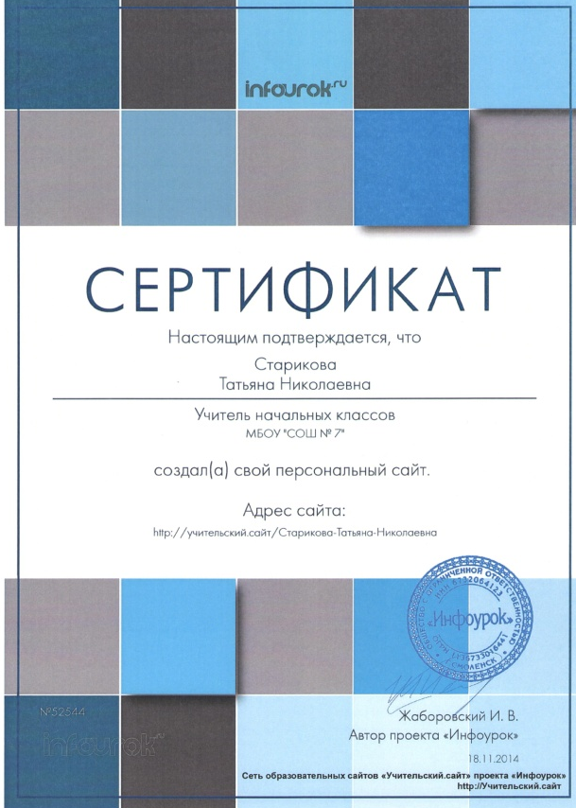

1. Завуч.инфо
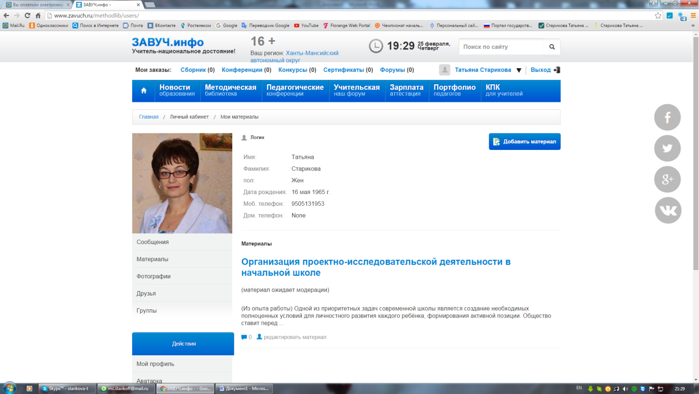

2. Фестиваль педагогических идей «Открытый урок»
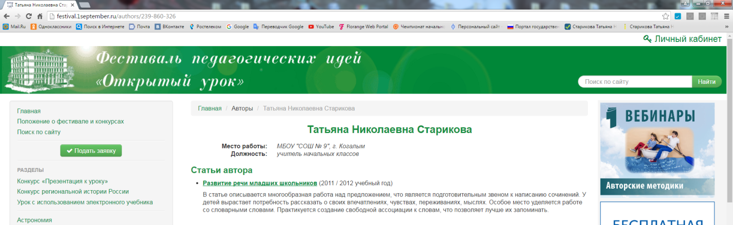
3. Прошколу.ру
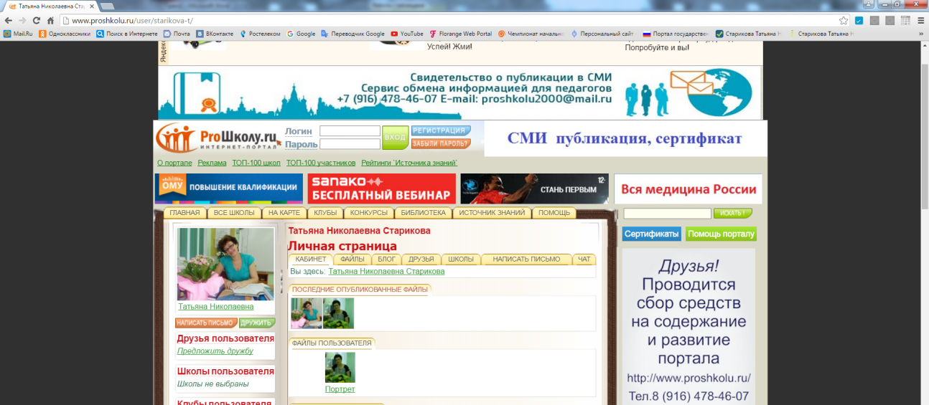
4. Учебно-методический портал
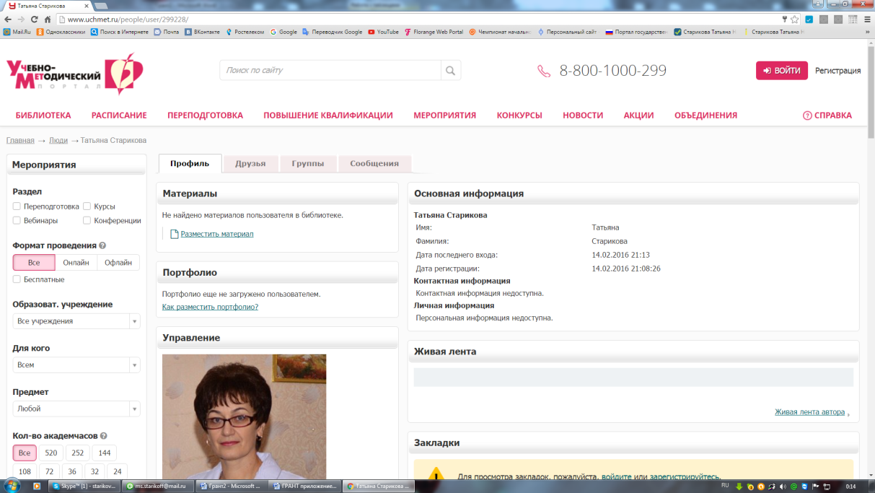

5. е-КМ-Школа
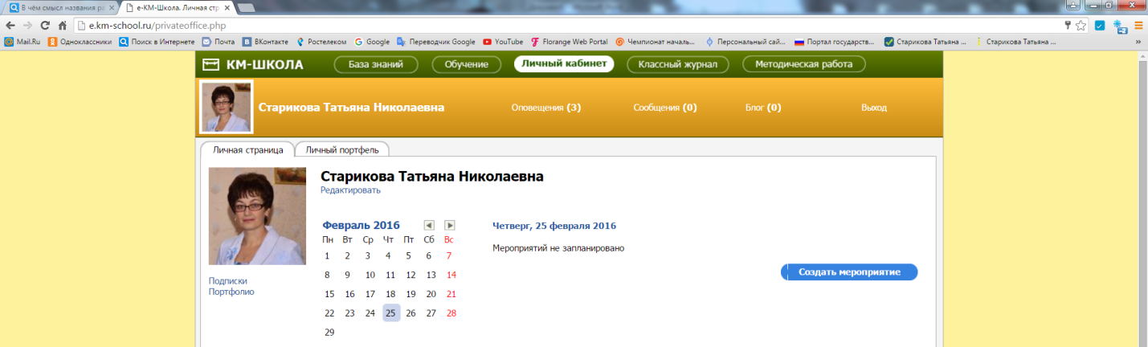

6. Социальная сеть работников образования
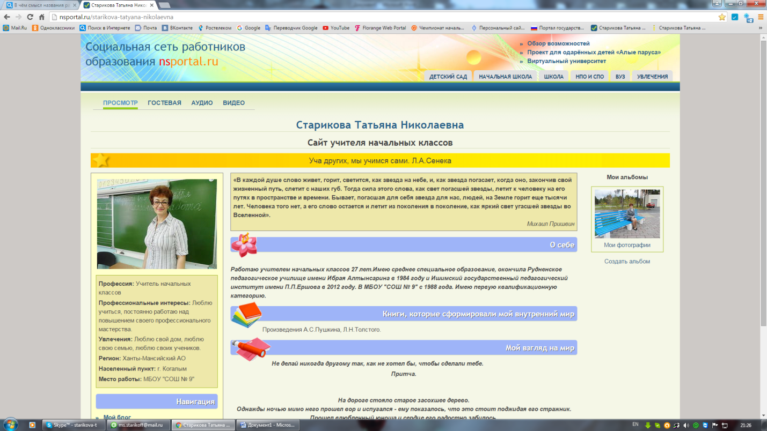
7. Проект «ИНФОУРОК»
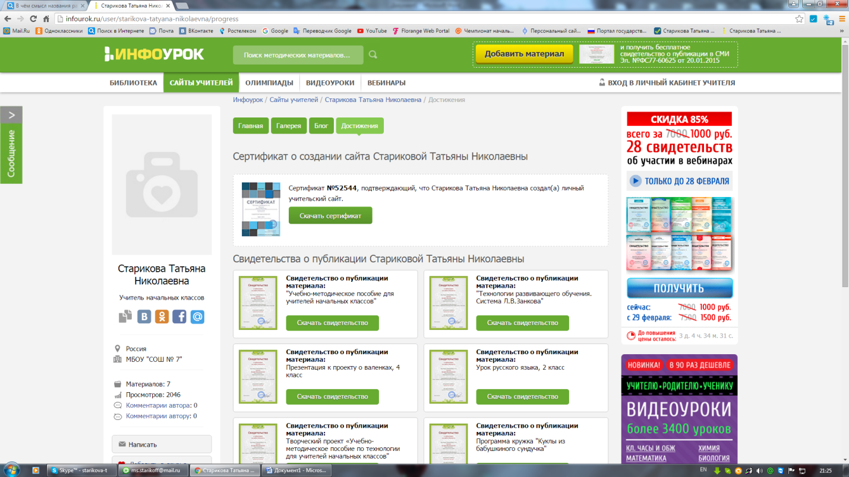
Наличие сайта
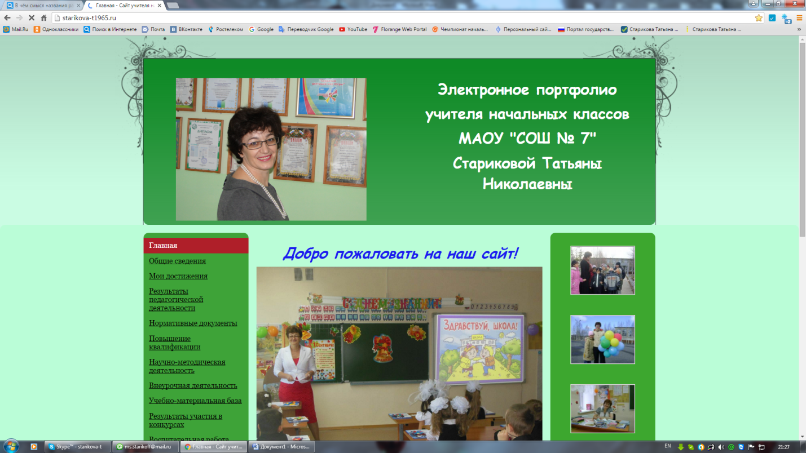

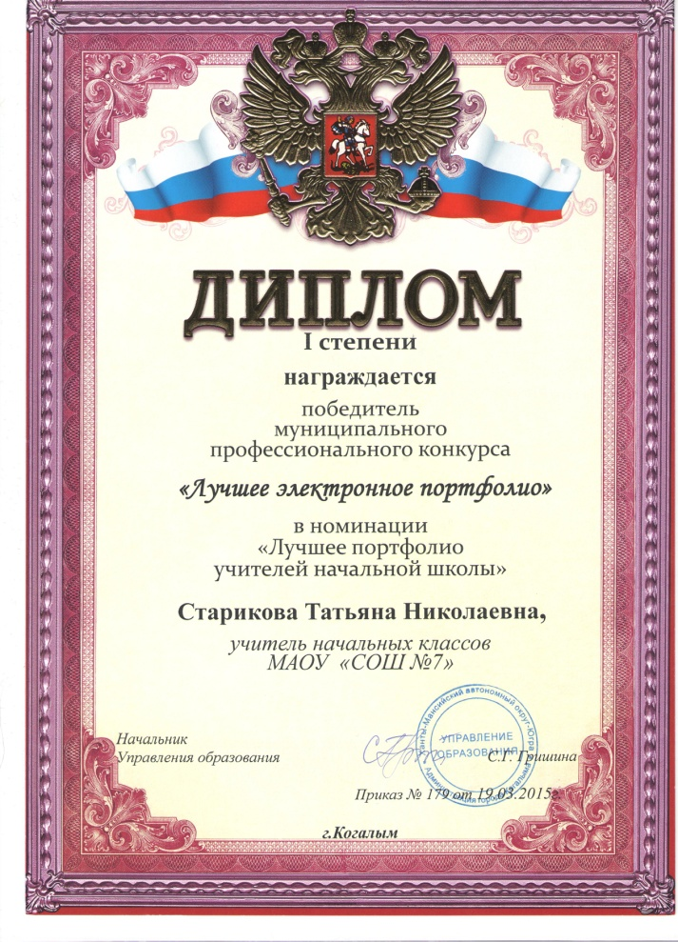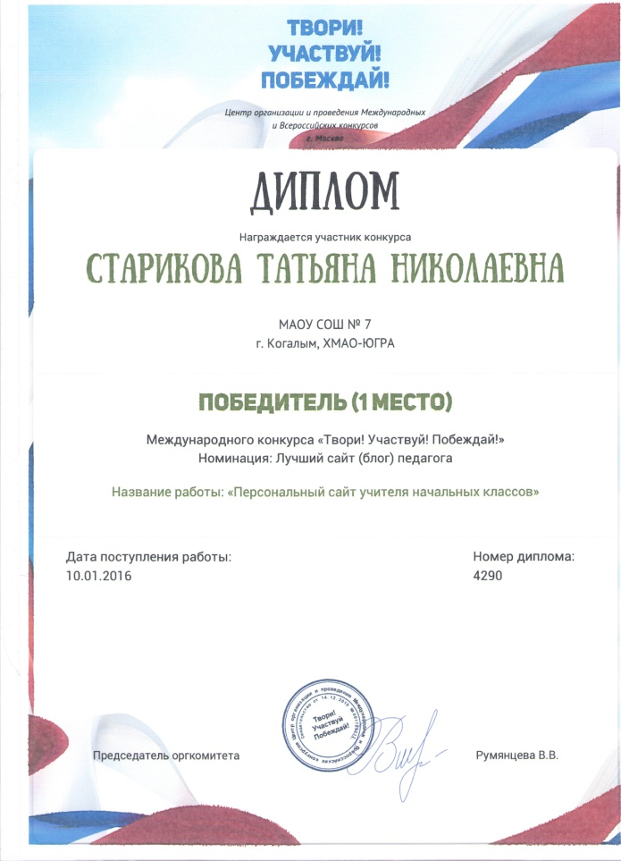

«Обобщение и распространение собственного педагогического опыта на разных уровнях»
(скриншоты, грамоты, приказы)

Муниципальный уровень
1. Выступление на городском семинаре «Эффективность урока – путь к успеху учителя и ученика»
2. Семинар-практикум «Системно-деятельностный подход в обучении в адаптационный период первоклассника» - открытый урок
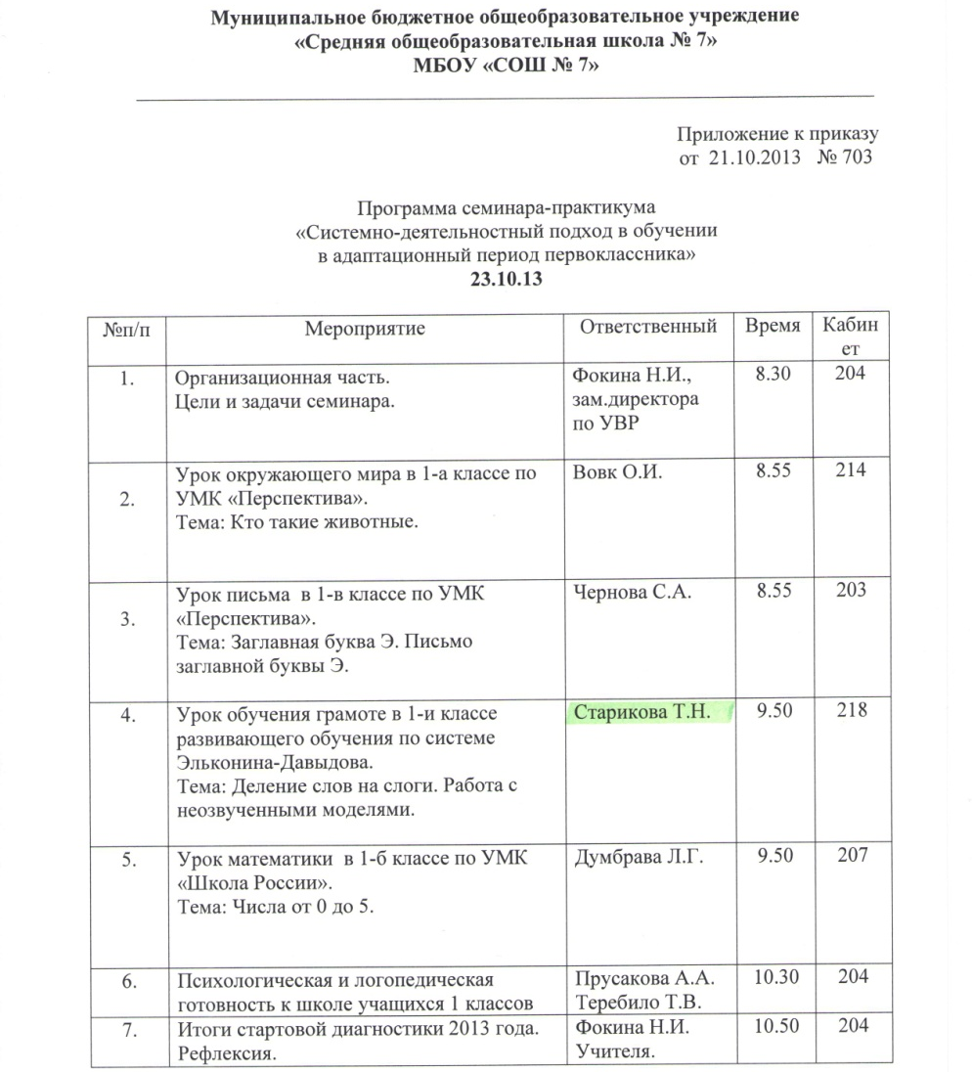
3. V городская педагогическая конференция «Инновационные технологии в образовании». Мастер-класс.

Региональный уровень
1. III Региональная научно-практическая конференция «Реализация инновационной политики в ХМАО-ЮГРЕ»  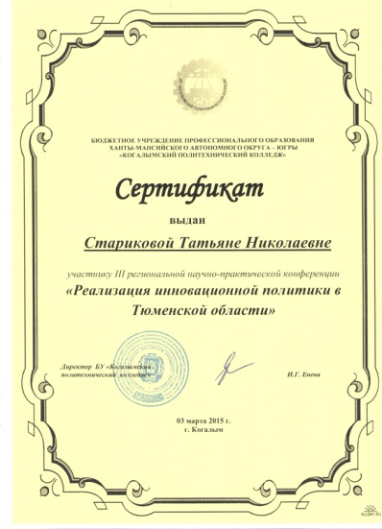 | 2. V Региональная научно-практическая конференция «Выбор профессии». Выступила по теме: «Знакомство младших школьников с миром профессий»  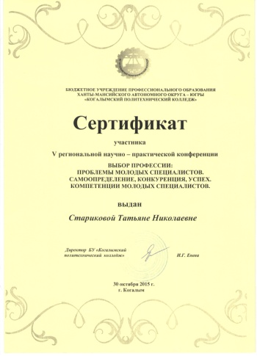
Федеральный уровень
1. Участие в работе Всероссийского проекта для учителей «Инфоурок»  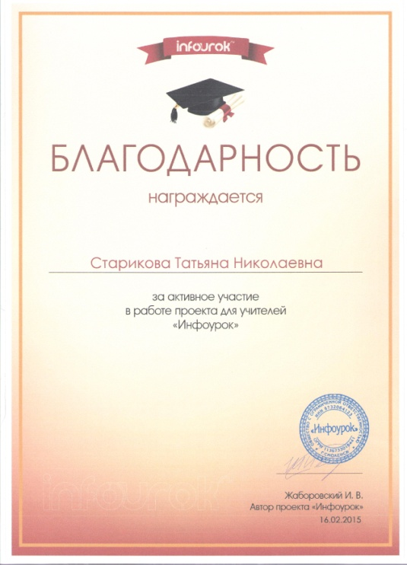 | 2. Участие во Всероссийском творческом конкурсе в номинации «Педагог. Педагогика»  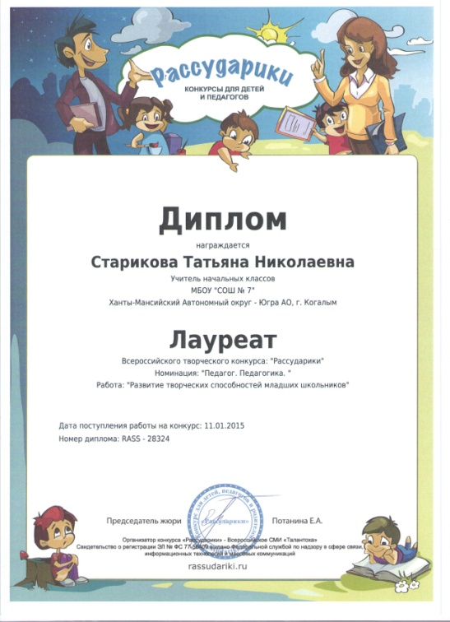
Международный уровень
1. «Лучший методический проект-2015»  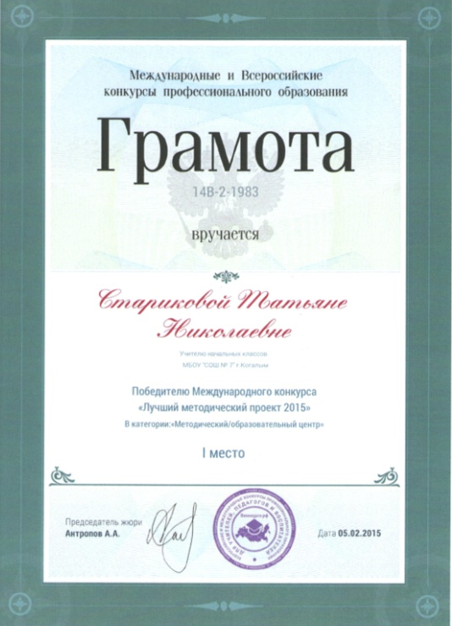 | 2. Конкурс - «Творческий проект -2015»  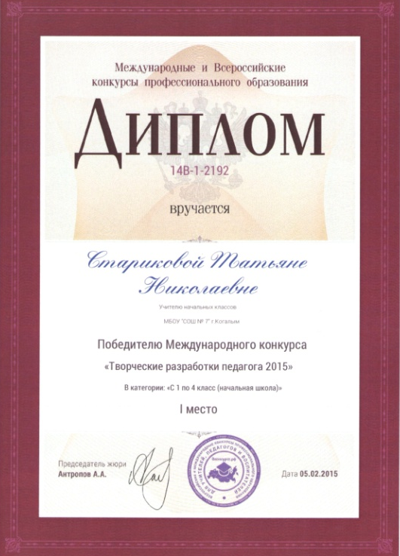

НАЛИЧИЕ ПУБЛИКАЦИЙ ПО ОБОБЩЕНИЮ И РАСПРОСТРАНЕНИЮ СОБСТВЕННОГО ПЕДАГОГИЧЕСКОГО ОПЫТА КАК КЛАССНОГО РУКОВОДИТЕЛЯ В МЕТОДИЧЕСКИХ ИЗДАНИЯХ РАЗНОГО УРОВНЯ
